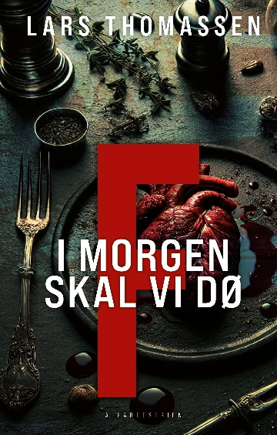**Lars Thomassen**

***F – I morgen skal vi dø***

**Populær krimiforfatter udkommer med en bog om kriminelle makabre drabssager af kannibalistisk karakter, som deles på sociale medier for et opildnet publikum.**

Den unge dedikerede sportsmand Mathias Hoffmann løber en dyster skæbne i møde, da han møder Laurits Krohn, som udfører makabre, kulinariske eksperimenter og deler dem på sociale medier i bizarre grupper og under dystre hashtags.

Asger Hartvig, en tidligere politibetjent med en turbulent fortid, bliver hentet hjem til Danmark fra USA for at hjælpe sin søn, der er varetægtsfængslet for mord. Sagen tager en kompleks drejning, da de støder på hashtagget #smagundergrænser på sociale medier, og herunder finder et billede, hvor de kan identificere den unge Mathias’ tatovering. Herefter sætter jagten på seriemorderen for alvor ind.

* **Forfatteren interviewes om bogen på Teater Momentum til ”Krimi og kannibaler” i anledning af deres opsætning af ”Kannibalen” den 30. september**

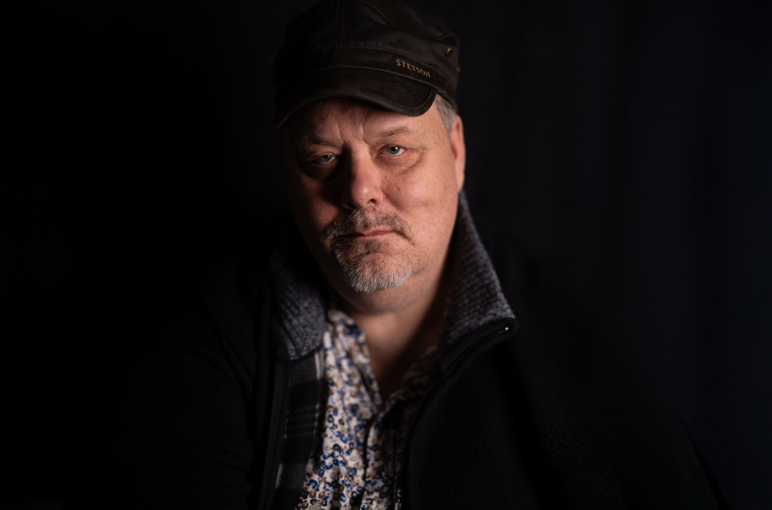

**Lars Thomassen (f. 1968)** debuterede i 2015 med novellesamlingen *Når månen titter gennem ruden*, og har sidenhen udgivet populære krimier i Vesterlund-trilogien og i Alfabet-serien.

**For yderligere information kontakt:**

Pressechef Cathrine Hedegaard, cathrine.hedegaard@forlagetfalco.dk tlf.: 23 96 10 02.